Міністерство освіти і науки України
Львівський національний університет імені Івана Франка
Факультет електроніки та комп’ютерних технологій
Кафедра системного програмування

Звіт
Про виконання лабораторної роботи №1
«Вивчення функціональної організації комп’ютера. Оптимізація та тестування комп’ютерної системи»

Виконав:
Студент групи ФЕП-14c
Студент Шиманський М.В.

Перевірив:
…

Львів 2026
Мета: oзнайомитися з основними принципами функціональної організації сучасних комп’ютерних систем; визначити головні параметри персонального компютера; застосувати програми діагностики та тестування комп’ютерів; виконати порівняння функціональних можливостей, тестуючи програми для окремих блоків комп’ютера щодо їхньої діагностики. Скласти структурну схему та викласти параметри компонентів ПК за технічною документацією від розробників ПК та його компонентів, використовуючи паперові та вебджерела. Завдяки стандартним програмам тестування виконати температурний моніторинг процесора досліджуваного комп’ютера в режимі реального часу за різних умов навантаження (“сну”, інтернету, гри тощо; часовий інтервал тестування – не менше 4 год). На основі кривих температурного моніторингу спрогнозувати теплові процеси з використанням часових рядів (додатково). Результати відобразити у вигляді графічних залежностей.
Хід роботи
Встановив сучасні програми для тестування комп’ютера. CPU-Z, GPU-Z, FurMark, HWMonitor.
- Програми діагностики і тестування комп’ютера
- Дослідження ЦП, материнської плати та ОЗП (CPU-Z)
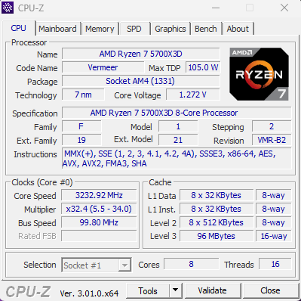
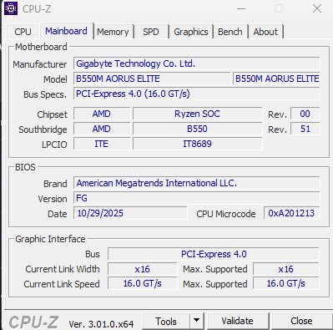

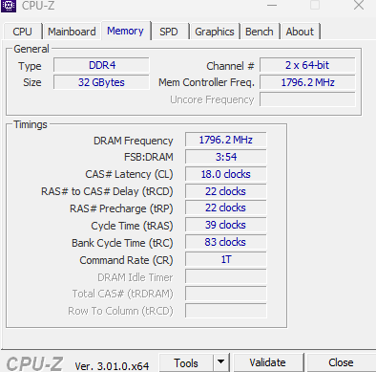
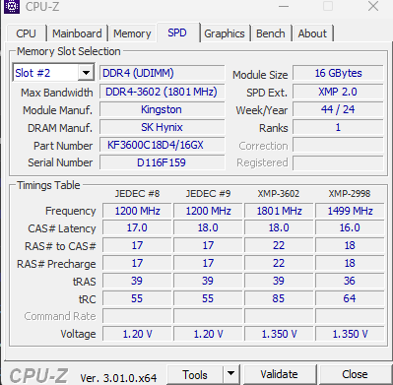

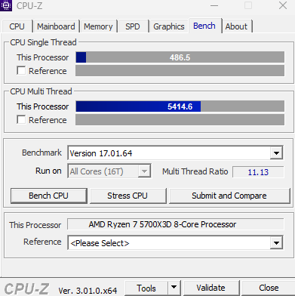
Результати тестування CPU-Z: Встановлено специфікації ЦП AMD Ryzen 7 5700X3D (8 ядер / 16 потоків, L3 кеш 96 МБ), материнської плати Gigabyte B550M AORUS ELITE (BIOS FG) та ОЗП DDR4 32 ГБ (двоканальний режим, 3600МГц, XMP Profile 1). За підсумками бенчмарку процесор набрав 486.5 балів в однопотоковому режимі та 5414.6 балів у багатопотоковому.
- Дослідження графічної підсистеми (GPU-Z)
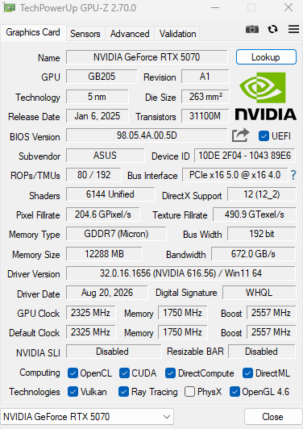
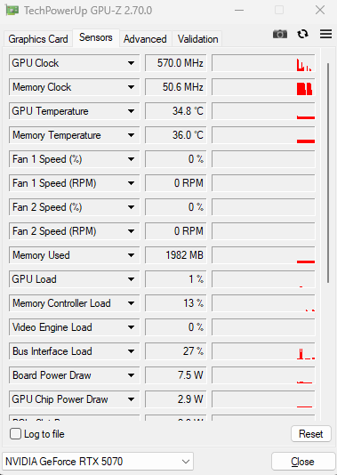
Результати аналізу GPU-Z: Визначено параметри відеокарти NVIDIA GeForce RTX 5070 (12 ГБ GDDR7, 192-біт). У режимі простою температура графічного чипа становить 34.8 градусів, а вентилятори повністю зупинені (0 RMP), що підтверджує функціонування пасивного режиму охолодження при мінімальному навантаженні.

- Тестування 3D-графіки та стабільності (FurMark)
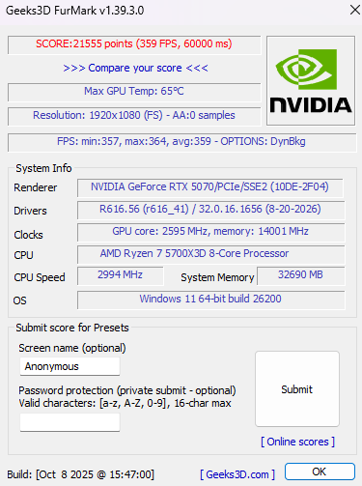
Результати стрес-тесту FurMark: Графічна система продемонструвала високу стабільність під навантаженням (1920x1080), набравши 21555 балів при середньому фреймрейті 359 FPS. Максимальна температура GPU не перевищила 65 градусів.

d) Програмний моніторинг апаратних параметрів системи (HWMonitor)
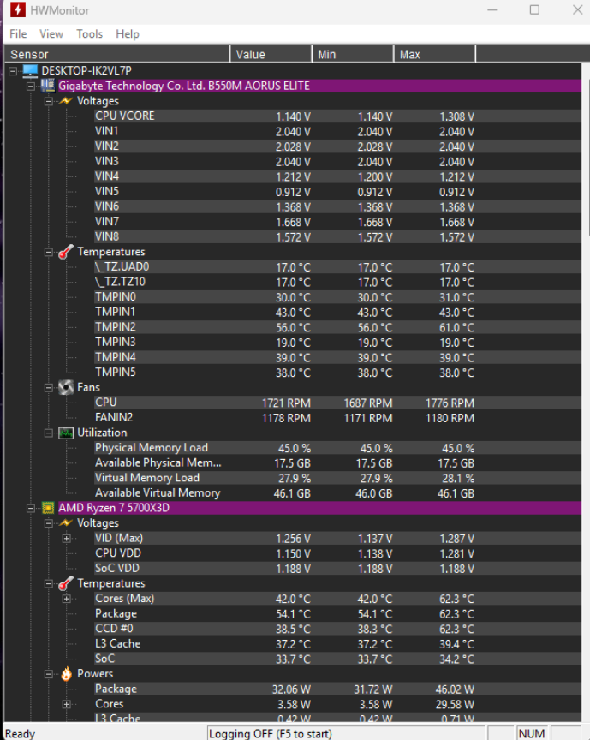
Підсумок моніторингу HWMonitor: Фіксація параметрів показала, що напруга ЦП перебуває в межах 1.137-1.287 V, а оберти кулера динамічно регулюються від 1687 до 1776 RPM. Аналіз часового ряду підтверджує, що пікова температура (62.3 градуси) досягається під час ігор, після чого система швидко повертається до норми (42-45 градусів), що свідчить про ефективне відведення тепла.

- Створення таблиці та діаграми зміни температури за 4 години роботи комп’ютеру.

Час | Навантаження | Мінімальна температура | Максимальна температура | Оберти кулера
16:00 | Старт | 38 | 42 | ~1680
17:00 | YouTube | 42 | 48.5 | ~1700
18:00 | Програмування | 45 | 52 | ~1710
19:00 | Ігри | 54 | 62.3 | ~1776
20:00 | Простій | 42 | 45 | ~1690

- Вкладки BIOS.
Вкладка «System Info» (Інформація про систему)
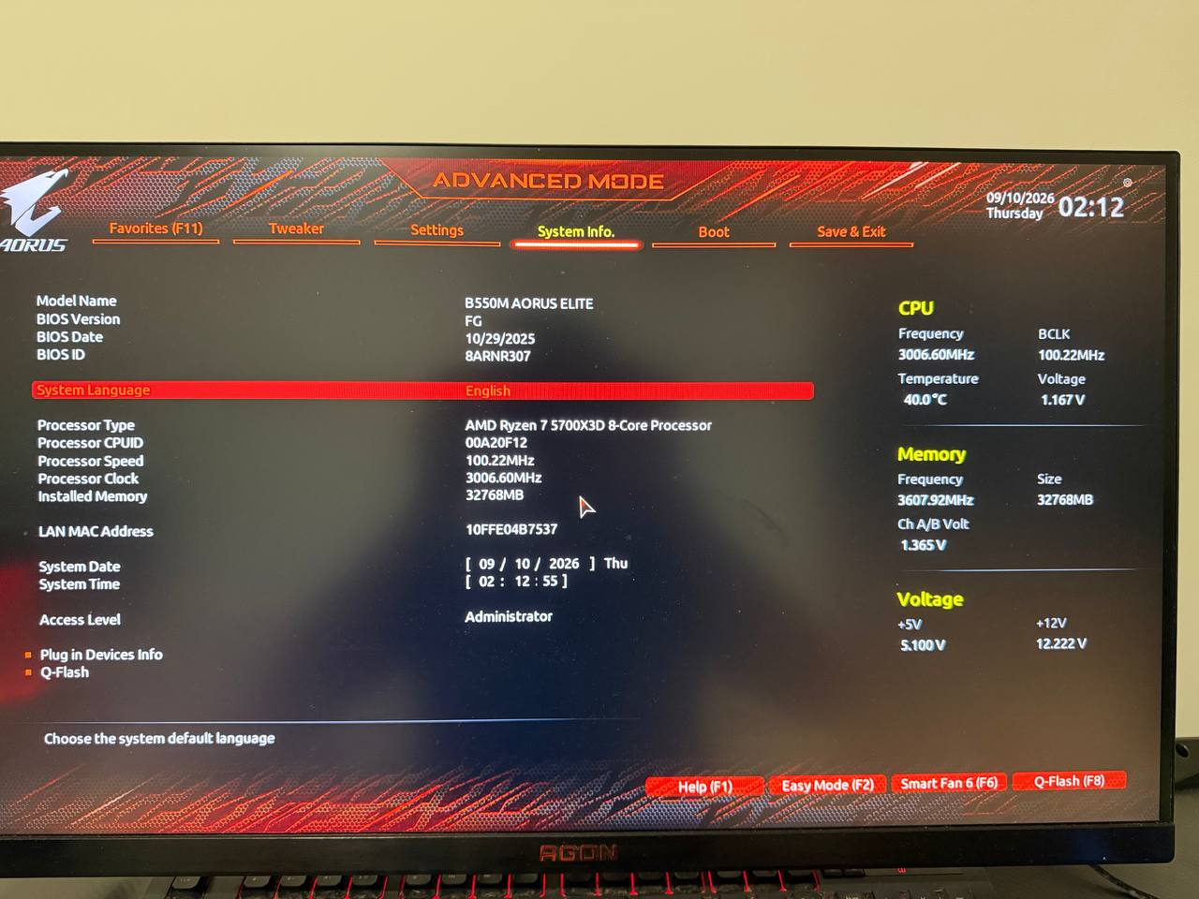
Вкладка «Settings» (Системні конфігурації)
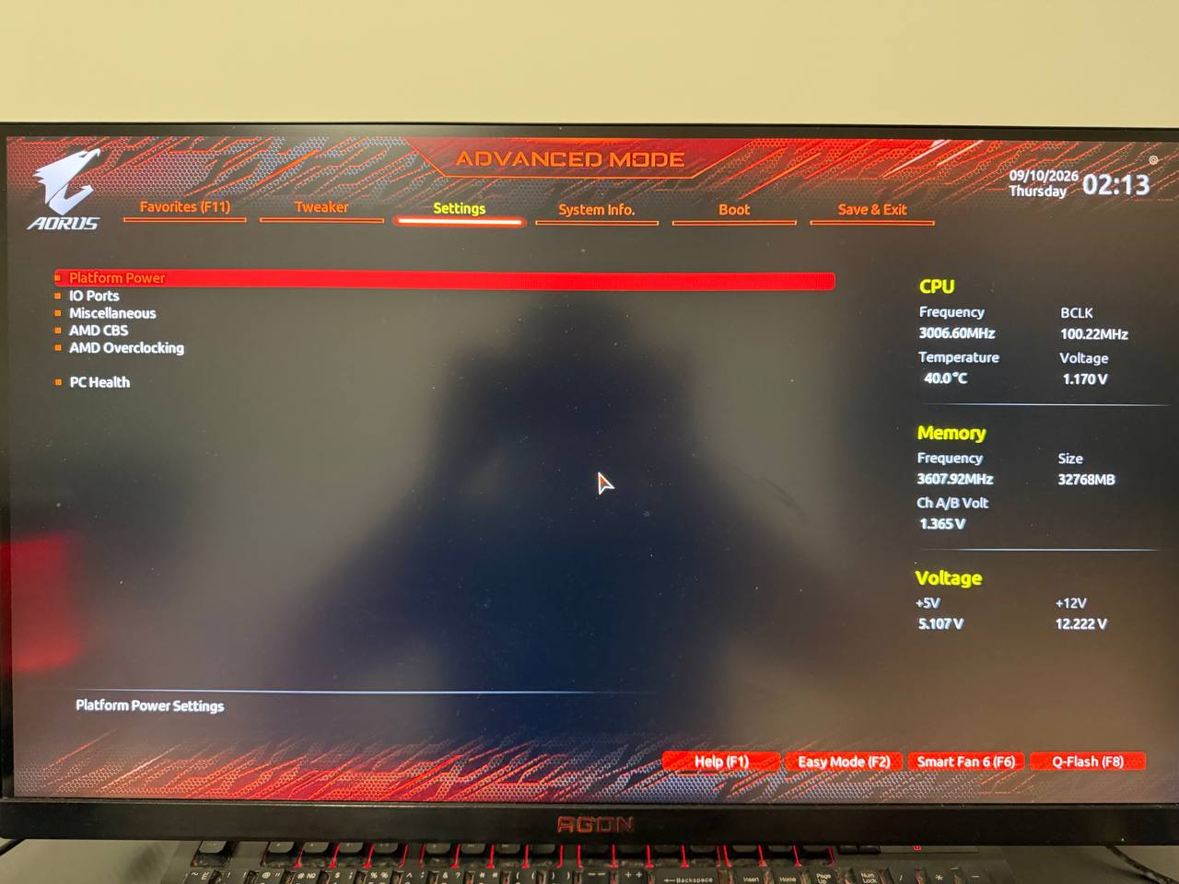

Вкладка «Boot» (Параметри завантаження)
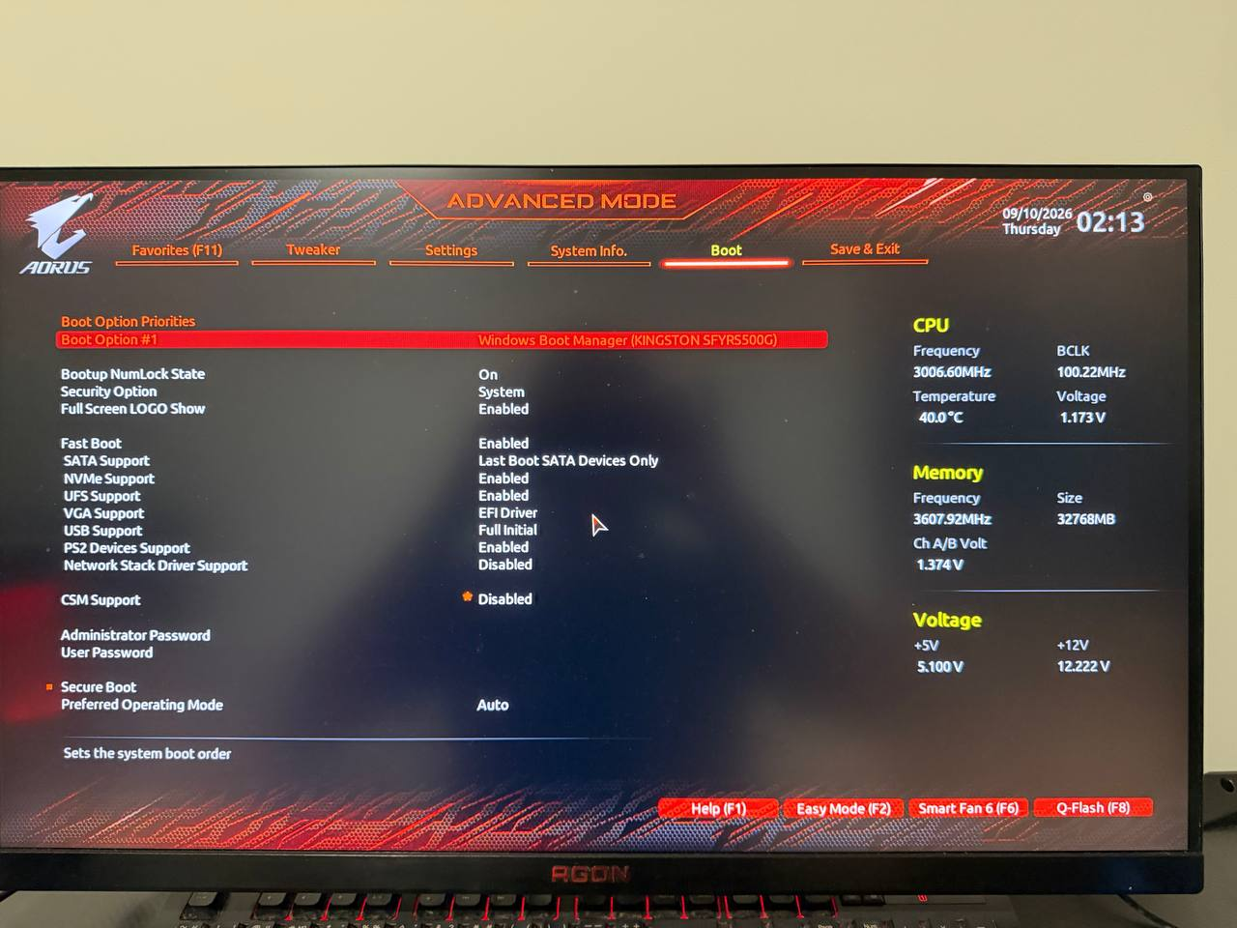

Вкладка «Tweaker» (Оверклокінг та тонке налаштування)
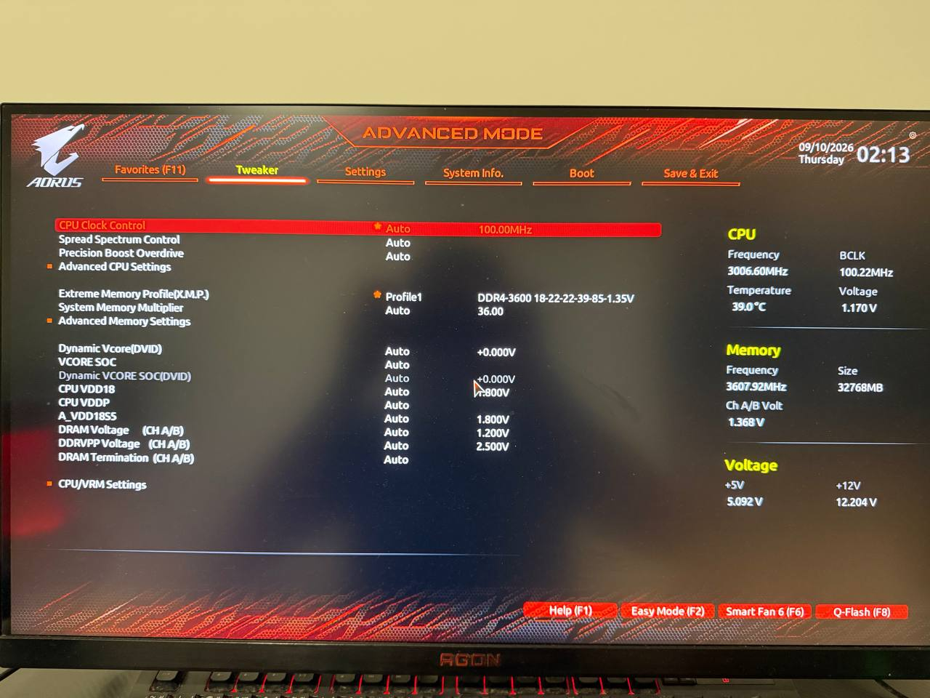
Підсумок дослідження UEFI BIOS: Проаналізовано базові розділи плати Gigabyte B550M AORUS ELITE. Перевірено системну інформацію (System Info), налаштування чипсета й периферії (Settings), пріоритет завантаження UEFI z SSD Kingston (Boot) та успішну активацію XMP-профілю оперативної пам'яті на 3600 МГц(Tweaker).

Висновок: Виконуючи цю роботу, я ознайомився з принципами функціональної організації сучасного ПК та дослідив його ключові апаратні компоненти за допомогою діагностичного софту (CPU-Z, GPU-Z, FurMark, HWMonitor). Здійснив 4-годинний температурний моніторинг процесора AMD Ryzen 7 5700X3D під різними типами навантаження, встановивши, що робочі температури не перевищують допустимих норм (максимум 62.3 у графічних задачах). Також дослідив структуру та налаштування UEFI BIOS материнської плати Gigabyte B550M AORUS ELITE, описавши конфігурації завантаження, роботи пам'яті (XMP-профіль) та підсистеми живлення.

